**第四章 社会主义建设道路初步探索的理论成果**

重要知识点

1.毛泽东作《论十大关系》报告的背景

2.《论十大关系》的核心内容

3.如何看待社会主义建设道路的初步探索

4.关于正确处理人民内部矛盾的问题

5.毛泽东、周恩来等领导同志对走中国工业化道路的思考

6.关于社会主义发展阶段的思想

7.初步探索的意义及经验教训

练习题

一、选择题

（一）单选题

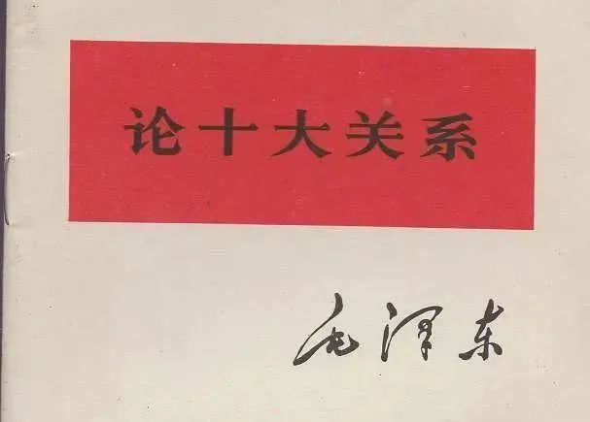

1.毛泽东明确提出以苏为鉴，独立自主地探索适合中国情况的社会主义建设道路的著作是：

A.《论十大关系》

B.《新民主主义论》

C.《关于正确处理人民内部矛盾的问题》

D.《中国革命和中国共产党》

2.成为党探索中国社会主义建设道路良好开端的文章，是毛泽东发表的：

A.《论人民民主专政》

B.《论十大关系》

C.《纪念孙中山先生》

D.《关于正确处理人艮内部矛盾的问题》

3.《论十大关系》的报告围绕的基本方针是：

A.独立自主

B.自力更生为主，争取外援为辅

C.调动一切积极因素，为社会主义事业服务

D.走中国特色社会主义道路

4.《论十大关系》的前五条主要讨论经济问题，其中前三条讲重工业和轻工业、农业的关系，沿海工业和内地工业的关系，经济建设和国防建设的关系。这实际上明确提出了：

A.中国的工业化道路问题

B.中国的经济建设问题

C.中国的工业发展问题

D.工业发展的平衡问题

5.不属于《论十大关系》讨论范畴的是：

A.社会主义市场经济和计划经济的关系

B.重工业和轻工业、农业的关系

C.国家、生产单位和生产者个人的关系

D.革命和反革命的关系

6.党的八大正确分析了社会主义改造完成后我国社会主要矛盾的变化，提出今后党和国家的工作重点是：

A.调动一切积极因素，为社会主义事业服务

B.正确处理人民内部矛盾，巩固社会主义制度

C.集中力量发展生产力，建设社会主义现代化强国

D.技术革命和社会主义建设

7.毛泽东系统论述社会主义社会矛盾理论的著作是：

A.《关于正确处理人民内部矛盾的问题》

B.《新民主主义论》

C.《论十大关系》

D.《中国社会各阶级的分析》

8.毛泽东在《关于正确处理人民内部矛盾的问题》的报告中指出，社会主义社会的基本矛盾是：

A.人民内部的非对抗性的矛盾

B.生产关系和生产力之间、上层建筑和经济基础之间的矛盾

C.无产阶级和资产阶级之间、社会主义和资本主义之间的矛盾

D.人民日益增长的物质文化需要同落后的社会生产之间的矛盾

9.毛泽东认为社会主义社会基本矛盾的特点是：

A.相适应

B.相矛盾

C.又相适应又相矛盾

D.不相适应又不相矛盾

根据图片资料信息回答以下问题

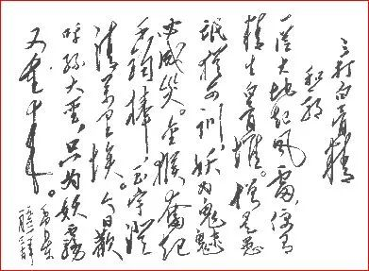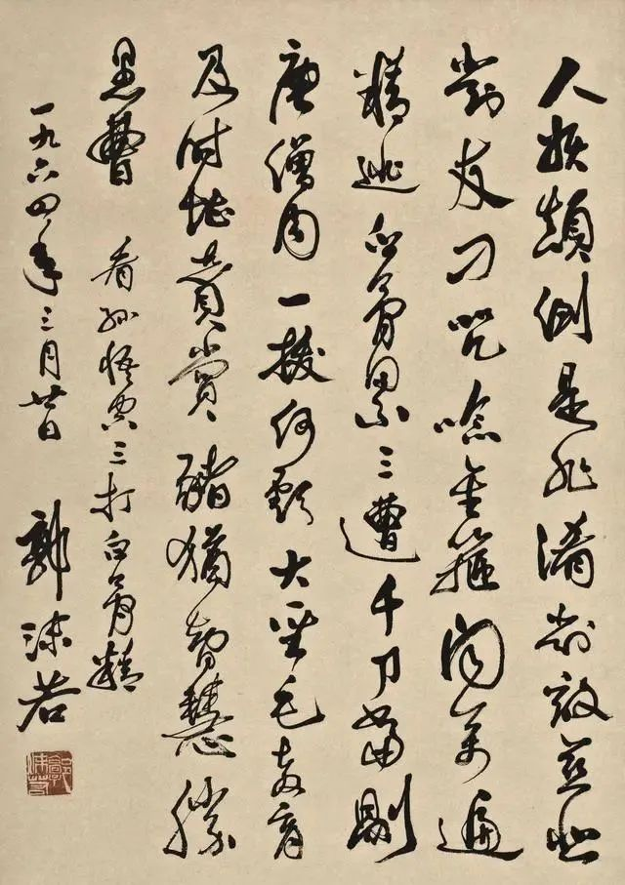

资料：“《七律·孙悟空三打白骨精》是郭沫若1961年10月18日在北京民族文化宫看了浙江绍兴剧团演出《孙悟空三打白骨精》后有感而写。毛泽东看了这首诗，认为诗中把唐僧看作敌人:要"千刀万剐"，这样是不恰当的。于是他便给郭沫若写了和诗，告诫人们既要敢于斗争，又要善于斗争，正确区分两类不同性质的矛盾，团结大多数群众，最大限度地孤立敌人。”

10.毛泽东认为，解决社会主义基本矛盾的途径和方法是：

A.经过革命

B.经过社会主义制度本身来解决

C.经过发展生产力

D.经过改变社会主义制度

11.下列不属于人民内部矛盾的是：

A.工人阶级和农民阶级的矛盾

B.工人、农民同知识分子之间的矛盾

C.敌对分子、敌对势力与人民的矛盾

D.民主同集中的矛盾

12.人民内部矛盾是：

A.分清是非的问题

B.分清你我的问题

C.分清敌我的问题

D.分清对错的问题

13.解决敌我矛盾应采用：

A.说服的方法

B.专政的方法

C.民主的方法

D.教育的方法

14.毛泽东在1957年2月所作的《关于正确处理人民内部矛盾的问题》的报告中，系统论述了社会主义社会矛盾的理论。毛泽东强调，社会主义国家政治生活的主题是：

A.正确区分和处理两类不同性质矛盾的问题

B.正确处理人民内部矛盾的问题

C.正确处理敌我矛盾的问题

D.正确认识和处理阶级斗争的问题

15.关于人民内部矛盾表述正确的是：

A.人民内部矛盾是由于人民根本利益不一致导致的

B.领导同被领导之间的矛盾属于人民内部矛盾

C.工人阶级和民族资产阶级之间的矛盾不属于人民内部矛盾

D.人民内部矛盾是固定不变的，不会随条件的变化而发生转化

16.在人民民主专政体制下，正确处理两类不同性质社会矛盾的基本方法是：

A.依法严惩和说服教育

B.暴力镇压和说服教育

C.批评和团结

D.专政和民主

17.解决科学文化领域的矛盾应坚持的方针是：

A百家争鸣、百花齐放

B.团结-批评-团结

C.文化交流和艺术实践

D.异域文化之间的交流与碰撞

18.毛泽东明确提出要走一条有别于苏联的中国工业化道路的著述是：

A.《论十大关系》

B.《关于正确处理人民内部矛盾的问题》

C.《为争取国家财政经济状况基本好转而斗争》

D.《在扩大的中央工作会议上的讲话》

19.促使我党思考和探索如何走中国工业化道路的直接原因是：

A.以苏为鉴，吸取苏联在建设社会主义中的教训

B.我国重工业、农业和轻工业发展的比例失调

C.我国生产力落后，经济基础薄弱

D.受苏联的影响，强调重工业的发展。

20.走中国工业化道路的关键问题是：

A.正确处理重工业和轻工业、农业的关系

B.正确处理人民内部的矛盾

C.正确处理两类不同性质的矛盾

D.调动一切积极因素为社会主义建设服务

21.我国走工业化道路的根本原因是：

A.新中国的工业基础十分薄弱

B.中国民族工业发展已经具有了深厚的基础

C.是中国共产党重视国家工业化的一贯政策

D.实现民族独立和国家富强的内在要求和必要条件

22.实现我国工业化应坚持的方针不包括：

A.“两条腿走路”

B.农业为基础，工业为主导，以农轻重为序

C.中央工业和地方工业并举

D.国家、生产单位和生产者个人利益兼顾

23.在社会主义建设道路初步探索过程中，关于生产资料所有制调整方面，提出了“三个主体，三个补充”设想的是：

A.毛泽东

B.刘少奇

C.陈云

D.邓小平

24.我党提出的“三个主体、三个补充”意味着：

A.社会主义国家要消除商品经济

B.发展商品生产会导致资本主义

C.在我国经济建设发展过程中，也要发挥非公有制经济和市场的作用

D.商品经济是资本主义的本质特征

25.党的八大提出的经济建设的正确方针是：

A.统筹兼顾，全面安排

B.既反保守又反冒进、在综合平衡中稳步前进

C.团结互助，统筹兼顾

D.具体问题具体分析

**参考答案***✦*

点击空白处查看答案

1.A   2.B   3.C   4.A   5.A   6.D  7.A  8.B   9.C   10.B 11.C  12.A  13.B  14.B  15.B  16.D  17.A  18.B  19.A 20.A 21.D  22.D  23.C  24.C  25.B

（二）多选题

1.1956年起，毛泽东开始探索适合中国特点的社会主义建设道路。与此相联系，毛泽东提出了一系列新思想，主要有：

A.强调独立自主地探索适合中国情况的社会主义建设道路

B.提出以苏联为鉴

C.提出马克思主义同中国实际的“第二次结合”

D.强调改革开放

2.关于社会主义现代化建设的积极因素表述正确的是：

A.积极因素处于主导、统治地位

B.是社会主义事业必定胜利的可靠保证

C.积极因素与消极因素在一定条件下是可以互相转化的

D.积极因素和消极因素是对立统一的关系

3.中国共产党在探索中国建设道路过程中的理论成果有：

A.毛泽东《论十大关系》的发表

B.党在过渡时期总路线的制定

C.中共“八大”制定的路线

D.毛泽东《关于正确处理人民内部矛盾的问题》的重要讲话

4.关于《论十大关系》的表述正确的有：

A.它是新中国成立以来中央领导集体深入调查研究的成果

B.它为中共八大的召开作了理论准备

C.探讨了中央与地方的关系

D.探讨了沿海工业和内地工业的关系

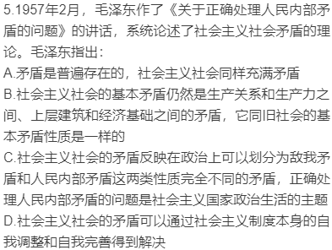

6.社会主义改造的任务完成以后，我国社会的基本矛盾是：

A.敌我矛盾

B.人民内部矛盾

C.生产力和生产关系的矛盾

D.经济基础和上层建筑的矛盾

7.党的八大正确分析了社会主义改造完成后我国社会主要矛盾的变化，指出，社会主义制度在我国已经基本上建立起来了。我们国内的主要矛盾，已经是：

A.人民日益增长的物质文化需要同落后的社会生产之间的矛盾

B.人民对于建立先进的工业国的要求同落后的农业国的现实之间的矛盾

C.人民对于经济文化迅速发展的需要同当前经济文化不能满足人民需要的状况之间的矛盾

D.无产阶级和资产阶级的矛盾

8.关于社会主义两类不同性质的矛盾表述正确的有：

A.反映在政治上可以划分为敌我矛盾和人民内部矛盾

B.人民内部矛盾是非对抗性的矛盾，处理不当就转化为对抗性的矛盾

C.用专政、说服教育的方法解决敌我矛盾

D.人民同反抗社会主义主义革命的社会势力和社会集团的矛盾属于人民内部矛盾

9.毛泽东在《论十大关系》中指出，正确处理人民内部矛盾的方针、原则包括：

A.“团结—批评—团结”

B.实行统筹兼顾、适当安排的方针

C.“百花齐放、百家争鸣”

D.“长期共存，互相监督”

10.毛泽东提出的社会主义现代化建设“两步走”的发展战略是：

A.第一步建成一个独立的比较完整的工业体系和国民经济体系

B.第一步使中国逐步由农业国转变为工业国

C.第二步全面实现工业、农业、国防和科学技术现代化，使中国走在世界前列

D.第二步到本世纪末全面实现现代化，人民生活达到小康水平

11.我党在社会主义建设道路初步探索中提出的重要思想理论观点包括：

A.社会主义发展两阶段理论

B.社会主义现代化建设“两步走”发展战略

C.资本主义经济是社会主义经济的有益补充

D.要建立适合我国情况和人民需要的社会主义的市场

12.20世纪50年代末60，我党关于经济体制的认识表述正确的包括：

A.发展商品生产，利用价值规律

B.社会主义经济应既有计划又有多样性和灵活性

C.初步建立社会主义市场经济体制

D.建立适合我国情况和人民需要的社会主义的市场

13.中共八大指出进一步加强社会主义民主政治建设必须做到：

A.加强党对国家机关的领导和监督

B.系统地制定比较完备的法律，健全发展

C.团结一切可以团结的力量，把当前的注意力转到社会主义建设上来

D.加强民主集中制

14.毛泽东关于社会主义发展阶段的观点表述正确的是：

A.第一个阶段是不发达的社会主义

B.第二个阶段是比较发达的社会主义

C.不发达的社会主义比比较发达的社会主义需要更长的时间

D.第二个阶段是相对发达的社会主义

15.党领导人民探索社会主义建设道路，历经艰辛和曲折，在理论和实践上取得了一系列重要成果。这些成果具有重要意义：

A.巩固和发展了我国的社会主义制度

B.为开创中国特色社会主义提供了宝贵经验、理论准备、物质基础

C.丰富了科学社会主义的理论和实践

D.为其他国家的社会主义建设提供了经验和借鉴

**参考答案***✦*

1.ABC   2.ABCD   3.ACD   4.ABCD   5.ACD   6.CD   7.BC   8.AB   9.ABCD   10.AC 11.ABCD  12.ABD  13.ABD  14.AB  15.ABCD

二、简答题

**1、简述党对社会主义建设道路初步探索的意义？**

答：第一，巩固和发展了我国的社会主义制度。

第二，为开创中国特色社会主义提供了宝贵经验、理论准备、物质基础。

第三，丰富了科学社会主义的理论和实践。

**2、简述党对社会主义建设道路初步探索的经验教训？**

答：第一，必须把马克思主义与中国实际相结合，探索符合中国特点的社会主义建设道路。

第二，必须正确认识社会主义社会的主要矛盾和根本任务，集中力量发展生产力。

第三，必须从实际出发进行社会主义建设，建设规模和速度要与国力相适应，不能急于求成。

第四，必须发展社会主义民主，健全社会主义法制。

第五，必须坚持党的民主集中制和集体领导制度，加强执政党建设。

第六，必须坚持对外开放，借鉴和吸收人类文明成果建设社会主义，不能关起门来搞建设。